Performancetest nr. 3.X. Indregulering for ventilation
Dato for opdatering af dokument: xx.yy.20zz
Oplysninger om obligatoriske deltagere i test | For Entreprenør:  For driftsorganisation:  For Bygningsstyrelsen:  For fagtilsyn  Testingeniør:  Bemærk: Det er testingeniøren som gennemfører testen og dokumenterer resultaterne. Entreprenøren skal deltage, idet testen gennemføres før der er foretaget AB18/ABT18-aflevering og fordi testen indebærer at installationerne afprøves under fuld belastning osv. Entreprenørens opgave er at betjene installationer, f.eks. via overstyringer af spjæld osv. på anvisning fra testingeniøren.
Oplysninger om valgfrie deltagere i test | For driftsorganisation:  For Bygningsstyrelsen:  Bemærk: De valgfrie deltagere kan med fordel medvirke i testen, sådan at den viden der dannes ved konstatering af eventuelle fejl hurtigt kan omsættes til opfølgende handlinger.
Formål | Formålet med testen er at gennemgå indreguleringsdokumentationen, samt stikprøvevis udføre en praktisk, tværgående eftervisning af den udførte indregulering, herunder at indreguleringen er tilvejebragt ved mindst mulige tryktab, og at SEL-faktorer vurderes at kunne overholdes.  Manglende indregulering øger risikoen for dårlig komfort, hvis nogle områder er underforsynet med luft. Tilsvarende øges risikoen for træk og ventilationsstøj samt overforbrug af el og varme hvis luftmængder er for høje i forhold til behovene. Hvis indreguleringen er udført med manglende sigte på minimering af tryk, kan dette gå ud over støjniveau og/eller SEL-faktorer.
Referencer | Projektspecifikke tegninger og beskrivelser.

Eksempel på opbygning.  Projektspecifikke tegninger indsættes som erstatning for dem vist til højre. | Eksempel, udsnit af stueplan med fordelingskanaler og armaturer:  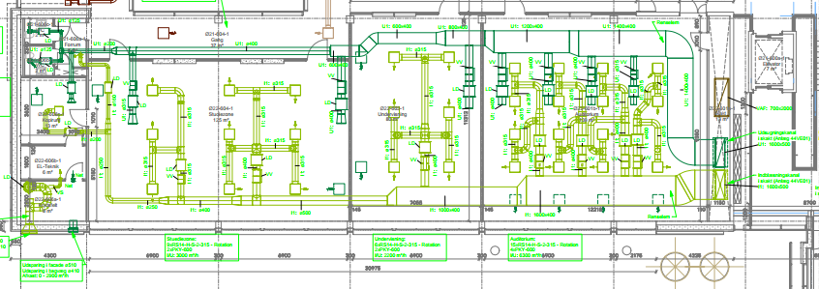  Eksempel, aggregat i kælder med indtag, afkast og fordeling til etager:  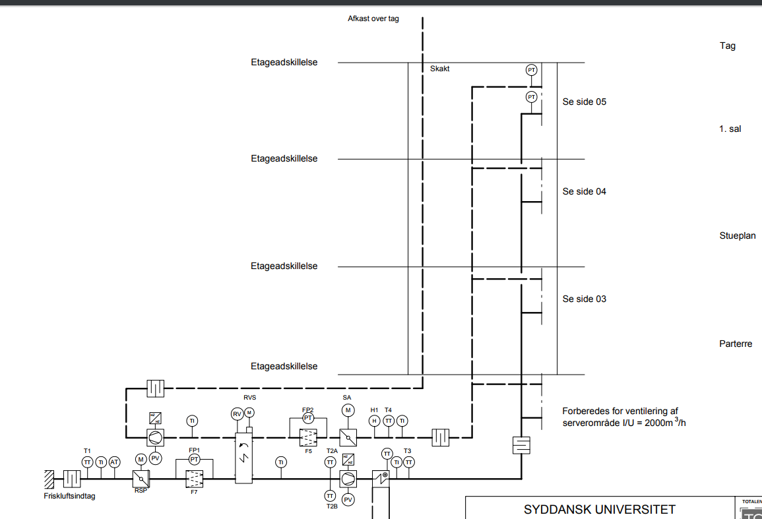
Forudsætninger for at testen kan sættes i gang | Test ved foranliggende milepæle i Bygningsstyrelsens ”Performancetest” skal være bestået, og følgende skal være afsluttet:  - Foranliggende delafprøvninger og heraf følgende udbedringer, eksempelvis tæthedsprøvninger af kanalstrækninger, og områder der åbenlyst giver anledning til for højt støjniveau.  - Indreguleringen skal være færdiggjort inkl. projektmaterialets krav, samt krav i DS 447. Dokumentationen for indreguleringen skal ligeledes være færdiggjort, således at den bl.a. viser projekterede og målte hoved- og delluftmængder, luftmængder ved armaturer, trykmålinger ved bl.a. trykholdezoner, trykmålinger over aggregatkomponenter, SEL-faktorer osv., jævnfør projektkravene.  - Indreguleringsmaterialet skal dokumentere, at anlægget yder de nominelle luftstrømme inden for de specificerede tolerancer, og at indreguleringen er udført, så tryktabene bliver mindst mulige.  - Entreprenørens dokumentation for indreguleringen skal være godkendt af fagtilsyn, og eventelle nødvendige udbedringer skal være udført.  - Bygningsautomatikken skal være i idriftsat med specificerede BMS-funktioner ved aggregater, trykholdezoner og på rumniveau, og logninger skal være opsat. Det skal være muligt at justere/overstyre luftmængder for rum med VAV, så der forsynes med hhv. 100 % og 50 % luftmængde.  - Målepunkter m.v. der er anvendt i forbindelse med indreguleringen skal være umiddelbart tilgængelige i forbindelse med testen.  Ovennævnte forudsætninger skal være opfyldt før Testingeniøren tilkaldes. Det er Byggeledelsen som vurderer om ovennævnte er opfyldt. Som led i Testingeniørens forberedelse gennemgår han/hun de dokumenter der hører til ovenstående punkter.
Metode | Testmetoden baserer sig på følgende hovedelementer:  - Forberedelse via stikprøvevis gennemgang af dokumentation samt systemopbygning via BMS  - Målinger af udvalgte tryk og luftmængder i teknikrum samt decentralt i betjente rum  - Registreringer af eventuelle støjforhold eller utilsigtede over/undertryk  - Indledende opgørelser af SEL-faktorer  - Termografering af udvalgte indblæsningsarmaturer med indblæst, underkølet luft  Entreprenørens fremsendelse af dokumentationsmateriale inden testen  Senest 3 arbejdsdage inden testen skal projektmateriale samt dokumentation for indregulering være tilgængeligt for den ansvarlige for testen:  - Projektmateriale for ventilation og BMS (normalt via adgang til web-baseret projektportal): Tegninger, arbejdsbeskrivelser, lister m.v.  - Indreguleringsrapporter inkl. tilhørende bilag såsom tegninger med målepunkter. Dokumentation for programmering af VAV-spjæld og data videregivet til BMS-entreprenør. Dokumentation for andre værdier af relevans for indreguleringen, videregivet til BMS-entreprenør, eksempelvis setpunkter for kanaltryk. Aggregatberegninger fra leverandør, herunder forudsatte eksternt tryk samt forudsatte SEL-faktorer. Oplysninger om anvendte k-faktorer i BMS for beregning af hovedluftmængder. Endvidere tilsynsnotater med relation til indreguleringen, samt dokumentation for afhjælpning.  Dag 1: Forberedelser  Indreguleringsrapporter inkl. bilag samt projektgrundlag  - Projektmateriale samt den fremsendte indreguleringsdokumentation gennemgås og vurderes i forhold til projektkrav.  - Det planlægges på baggrund af materialet hvilke kontrolmålinger og testkørsler der stikprøvevis udføres i forbindelse med anlægget. Type og omfang heraf justeres ift. anlægsopbygningen og hvilke decentrale reguleringssystemer der anvendes, f.eks. om VAV-reguleringsenheder er med sande tilbagemeldinger ift. luftmængder.  Kort besigtigelse  - Testingeniør sammen med ventilationsentreprenør: Der foretages en orienterende besigtigelse af anlægget i hhv. teknikrum samt eksempler på betjente lokaler.  Forberedelser via BMS  - Testingeniør i samarbejde med BMS-entreprenør og ventilationsentreprenør: Det sikres at man via BMS-anlægsbillederne kan se de elementer der indgår i reguleringen af ventilationssystemet, og at de nødvendige manøvrer kan udføres, bl.a. så der kaldes på hhv. 100 % og 50 % luftmængde for verificering af indreguleringen. Det sikres, at aktuelle logninger er opsat.  Dag 2: Test  BMS for ventilationsanlæg -> justering til dimensionerende luftmængde  Decentrale reguleringsenheder overstyres, eller ønskeværdier forskydes midlertidigt, så luftmængden forceres svarende til dimensionerende værdier (indreguleringsværdier ved max. luftmængde).  Der blæses ind i de betjente lokaler med en temperatur svarende til rumtemperaturerne.  Teknikrum ved aggregat  - Det sikres, at de i projektet specificerede faciliteter mht. flow- og trykmålinger forefindes.  - k-faktor-tryk, der anvendes ved opgørelse af luftflow, måles og sammenholdes med måling via håndholdt, kalibreret trykføler. Det kontrolleres, at BMS-trykføler er inden for specificerede tolerancer. Hovedluftmængde opgøres på baggrund heraf via oplyste k-faktorer.  - Hovedluftmængder kontrolmåles via kanalmålinger på en lige kanalstrækning. Denne hovedluftmængde sammenholdes med hovedluftmængden opgjort via k-faktor-trykket.  - Kapacitet. Opnås den projekterede kapacitet ift. luftmængde?  - Ved forudsat luftbalance: Er luftbalancen tilstede ved fuld kapacitet?  - Der foretages stikprøvevis målinger af statisk tryk, herunder af eksterne aggregattryk ved hhv. sugeside og trykside for indblæsning og udsugning. Sammenholdes med aggregatberegninger. Hvis relevant suppleres stikprøvevis med trykmålinger over udvalgte aggregatkomponenter.  - Elforbrug opgøres via frekvensomformerne og/eller monterede bimålere.  - SEL-faktor kontrolleres indledende iht. DS 447:2013 via ovenstående målinger. Formålet med denne indledende kontrol er at der hurtigt kan tages aktion såfremt opgørelsen peger i retning af at korrigerende handlinger er nødvendige, så evt. opretning kan udføres inden endelig test af SEL-faktorer ved performancetests af systemvirkningsgrader, milepæl 4.  BMS for ventilationsanlæg -> justering af indblæsningstemperatur  Indblæsningstemperaturen justeres ned, således at der blæses ind med ca. 4 °C underkølet luft i forhold til rumtemperaturerne. Formålet hermed er, via termografering, at kunne få et kvalitativt billede af indblæst luftflow og indbyrdes luftfordeling fra armaturer i rummene.  Udvalgte rum:  - Rundgang til rum. Eventuelle støjforhold, der kunne indikere fejl i forbindelse med indregulering eller opbygning, registreres.  - Utilsigtede trykforhold der registreres ved døre, der kan indikere manglende luftbalance, registreres (når døre åbnes, evt. så døre er vanskelige at åbne/lukke). Evt. ved brug af røg til verificering.  - Termografering af indblæsningsarmaturer, idet der blæses ind med underkølet luft.  - Der foretages stikprøvevis decentrale kontrolmålinger af luftmænger.  BMS for ventilationsanlæg -> justering til ca. 50 % luftmængde (dellast)  Luftmængden justeres ned til ca. 50 % for de betjente rum.  Kontrol af luftbalance  - Det kontrolleres at indbyrdes balance ind/ud for hovedluftmængde opretholdes.  - Stikprøvevis kontrolleres betjente rum, i første omgang ved at konstatere om der er overtryk/undertryk ved døre. I relevant omfang brug af røg til verificering, og/eller decentrale målinger af luftflow.  Generelt omkring støj som indikator  I teknikrum, ved etageafgreninger og i betjente rum registreres om der forekommer støj, der umiddelbart vurderes at være utilsigtet og for højt – f.eks. fra utætheder eller komponenter der kunne give for højt tryktab. Vurderinger af støj under testen kan bidrage til udpegning af målesteder.  Afslutning  Efter afsluttet testforløb normaliseres indstillinger i BMS.
Acceptkriterier | Testresultatet accepteres, hvis følgende eftervises:  - At dokumentationen for indreguleringen inkl. bilag er fyldestgørende og efterviser at projektkravene er opfyldt.  - At grundlaget for luftmængden opgjort via k-faktorer er korrekt inden for de i projektet specificerede tolerancer. (Referencer: Krav til trykfølere, korrekte k-faktorer ift. faktiske ventilatorer, korrekt monterede måleslanger).  - At der, inden for tolerancer svarende til projektkravene, er overensstemmelse imellem hovedluftmængder opgjort via k-faktorer og luftmængder opgjort via kanalmålinger.  - At den specificerede luftmængdekapacitet opnås i forbindelse med testen.  - At der er luftbalance inden for de angivne tolerancer dels ved dimensionerende luftmængde og dels ved dellast, gældende for hovedluftmængder samt decentralt.  - At stikprøver for luftmængder f.eks. ved afgreninger og til betjente rum svarer til indreguleringsdokumentationen, og er inden for projektets krav til tolerancer.  - At det på baggrund af de indledende opgørelser af SEL-faktorer vurderes at kravene kan opfyldes ved endelig performancetest af systemvirkningsgrader, milepæl 5.  - At termograferingen viser at udvalgte indblæsningsarmaturer i rum ved indblæsning med underkølet luft fremstår aktive og har en (kvalitativt) rimelig ens fordeling af luften.
Testens resultat | Er testens acceptkriterier opfyldt. Ja/nej
Testindikatorer.  Typiske årsager til afvigelser | - Hovedluftmængder: Målefejl – k-faktorer, måleslanger, trykfølere.  - Indreguleringsmetode har ikke i tilstrækkelig grad været fokuseret på minimering af tryk  - Fejl i forbindelse med brandspjæld eller decentrale trykholdespjæld  - Fejl i forbindelse med indregulering af armaturer i rum  - Uhensigtsmæssig opbygning af anlæg, så luftmængder og tolerancer ikke kan overholdes  - Utilsigtede tryktab f.eks. ved afgreninger
Dokumentation | Her indsættes bemærkninger, registreringer og dokumentation fra testforløbet, herunder:  - Skærmdumps af BMS-billeder og logninger fra testforløb  - Måleresultater til eftervisning af acceptkriterier (stikprøver)  - Fotos samt billeder fra termografering  - Registreringer og bemærkninger  Billederne herefter viser et eksempel på opgørelse af hovedluftmængder, dels via k-faktormetode og dels vi måling i hovedkanaler. Eksemplet erstattes af aktuel dokumentation, jævnfør acceptkriterier samt ovenstående punkter.  